**W A R S Z A W S K A  
W Y Ż S Z A S Z K O Ł A I N F O R M A T Y K I**

PRACA DYPLOMOWA

STUDIA PIERWSZEGO STOPNIA

Przemysław Foltyn

Numer albumu 7134

ANALIZA, PROJEKT I IMPLEMENTACJA SYSTEMU WSPIERAJĄCEGO WYBRANE FUNKCJE ZARZĄDZANIA PRACĄ W ORGANIZACJI PRODUKCYJNEJ

Promotor:

mgr inż. Jerzy Stankiewicz

*Praca spełnia wymagania stawiane pracom dyplomowym na studiach pierwszego stopnia.*

W A R S Z A W A 2018

**Wersja dokumentu 1.0.3**

Spis treści

1.1 Temat pracy dyplomowej 5

1.2 Cel i zakres pracy dyplomowej 5

1.3 Wprowadzenie do problemu 5

2. Analiza 6

2.1 Założenia ogólne 6

2.1.1 Podstawowe pojęcia związane z zadaniem projektowym 6

2.1.2 RCP(rejestracja czasu pracy): 7

2.1.3 RZP(Realizacja zadań produkcyjnych) : 8

2.2 Przegląd produktów rynkowych 9

2.3 Wymagania dotyczące systemu 9

2.3.1 Przechowywane transakcje 9

2.3.2 Szczegóły opisu 9

2.4 Modelowanie 11

2.4.1 Diagramy przypadków użycia 11

2.4.2 Diagramy sekwencji 11

2.4.3 Identyfikacja aktywności 11

2.4.4 Diagram hierarchii funkcji 11

2.4.5 Diagram klas 11

2.5 Wybór architektury 11

3. Projektowanie 11

3.1 Projekt bazy danych 11

3.1.1 Tabele 11

3.1.2 Widoki 11

3.1.3 Procedury składowane 11

3.1.4 Procedury wyzwalane 11

3.1.5 Funkcje skalarne/tabularne 11

3.2 Projekt interfejsu 11

3.2.1 Ogólna koncepcja interfejsu 11

3.2.2 Interfejs głównego formularza 11

3.2.3 Interfejs pozostałych formularzy 11

3.2.4 System pomocy i komunikatów 11

4. Dokumentacja systemu 11

4.1 Opis instalacji systemu 11

4.2 Dokumentacja użytkowa 11

4.3 Testowanie systemu 11

5. Zakończenie 12

5.1 Podsumowanie 12

5.2 Wnioski 12

5.3 Możliwości dalszego rozwoju 12

Dodatek A: Słownik terminów użytych w pracy 12

Dodatek B: Wykaz rysunków 12

Dodatek C: Słownik tabel 12

Dodatek D: Wykaz literatury 12

# Wstęp

## Temat pracy dyplomowej

Analiza, projekt i implementacja systemu wspierającego wybrane funkcje zarządzania pracą w organizacji produkcyjnej

## Cel i zakres pracy dyplomowej

Celem pracy dyplomowej jest opracowanie systemu/aplikacji służącej do rejestracji czasu pracy oraz definiowania i rozliczania zadań produkcyjnych. Zakres pracy obejmować będzie:

* Zaprojektowanie bazy danych
* Zaprojektowanie mechanizmów bazodanowych
* Utworzenie działającej aplikacji
* Wprowadzenie danych testowych
* Testowanie aplikacji

## Wprowadzenie do problemu

Przedsiębiorstwo Meblex produkujące meble buduje nową siedzibę oraz halę produkcyjną. Decyzją zarządu, nowa lokalizacja będzie wyposażona w nowoczesny system informatyczny. System który będzie spełniał wymagania powinien mieć możliwość:

* ewidencjonowania osoby - pracowników,
* zarządzania czasem pracy pracowników
* zarządzania zadaniami dla pracowników
* budowania okresowych raportów czasowych

Przedsiębiorstwo zatrudnia około 500 osób na różnych stanowiskach. System powinien być dostosowany do takiej ilości pracowników oraz zapewnić wydajny dostęp do jego zasobów przez 24h na dobę i siedem dni w tygodniu.

# Analiza

W tym rozdziale przedstawiono wymagania funkcjonalne i pozafunkcjonalne oraz b

## Założenia ogólne

Przedsiębiorstwo ma swoją strukturę podzieloną na wydziały. Każdy z wydziałów charakteryzuje się innym systemem pracy. Niektóre działy pracują w stałym systemie czasowym i o stałych porach, a inne pracują w systemie zmianowym. Najbardziej zróżnicowany jest dział produkcyjny gdzie oprócz rozliczania czasu pracy, rozliczana jest wydajność produkcyjna.

Pracownicy biurowi mają zazwyczaj określone stałe godziny pracy i są one zmieniane w jedynie w szczególnych przypadkach. Pracownicy produkcyjni mają ustalane grafiki miesięczne i mogą rozpoczynać pracę na dwie zmiany. Niektóre stanowiska pracy nie wymagają konkretnej godziny przyjścia do pracy, ale jedynie wypracowania określonego czasu.

W części produkcyjnej przedsiębiorstwa pracownicy są dodatkowo rozliczani z zadań produkcyjnych. Zadania produkcyjne są generowanie przez dział handlowy który je przekazuje w postaci zamówień. Zamówienia mogą być składane przez klientów jak również przez inny wewnętrzny dział przedsiębiorstwa. Zamówienia są przekazywane codziennie rano, kierownikom w postaci kartek z wypisanymi produktami. Kierownicy na tej podstawie wypisują zadania pracownikom. Na koniec okresu rozliczeniowego każdy pracownik jest rozliczany ze swojej pracy godzinowo oraz ilościowo.

Na podstawie założeń które zostały dostarczone przez klienta, można przyjać że system będzie podzielony na dwie części:

* Rejestracja czasu pracy
* Realizacja zadań produkcyjnych

### Podstawowe pojęcia związane z zadaniem projektowym

* ***Pracownik*** – osoba zatrudniona w przedsiębiorstwie
* ***Kierownik*** – osoba zatrudniona w przedsiębiorstwie zarządzająca pracownikami
* ***Kadrowa*** – osoba zatrudniona w przedsiębiorstwie zajmująca się obsługą kadrowo-płacową pracowników
* ***Klient*** – osoba składająca zamówienie.
* ***Zamówienie*** - czynność związana zebraniem potrzeb klienta zawierająca listę produktów do wytworzenia
* ***Harmonogram*** – obiekt opisujący tydzień pracujący pracownika
* ***Dniówka*** – obiekt opisujący dzień pracujący pracownika
* ***Zadanie*** – obiekt zawierający elementy do wyprodukowania
* ***Norma* –** wyznaczony czas pracy na dzień pracujący

### Szczegóły opisu

#### **Pracownik** - potrzeba przechowywania: nazwisko, imię, wiek, adres zamieszkania, telefon, płeć, uprawnienia systemowe, przynależność do jednostki organizacyjnej.

#### **Kierownik** – potrzeba przechowywania: nazwisko, imię, wiek, adres zamieszkania, telefon, płeć, uprawnienia systemowe, przynależność do jednostki organizacyjnej.

#### **Kadrowa** – potrzeba przechowywania: nazwisko, imię, wiek, adres zamieszkania, telefon, płeć, uprawnienia systemowe, przynależność do jednostki organizacyjnej.

#### **Klient** – potrzeba przechowywania: Nazwa firmy, Adres, Miasto, NIP, Regon, Telefon1, Telefon 2, Osoba do kontaktów1, Osoba do kontaktów2

#### **Zamówienie** – potrzeba przechowywania: nazwę zamawiającego, datę wprowadzenia, składniki oferty, datę ukończenia, termin realizacji,osobę wprowadzającą.

#### **Harmonogram** – potrzeba przechowywania: Nazwa, dni tygodnia z przypisanym typem dniówki.

#### **Dniówka** – potrzeba przechowywania: Godzina wejścia, Godzina wyjścia, Długość przerwy, Ile można przyjść wcześniej, Ile można wyjść wcześniej, Ile można przyjść później, Ile można wyjść później, przejście przez 00:00, zezwolenie na nadgodziny

**Uwagi:**

1. Dniówka może zaczynać się jednego dnia a kończyć następnego.

#### **Zadanie** - potrzeba przechowywania: nadany numer zadania, numer zamówienia, czynność, imię i nazwisko pracownika który się zajmuje zadaniem, informacja czy zakończono realizację, notatka do zadania.

### RCP(rejestracja czasu pracy):

Do systemu będą wprowadzani pracownicy. Każdy pracownik będzie miał przypisane godziny pracy na pracujący dzień tygodnia. Po przyjściu do pracy, pracownik będzie wciskał przycisk Start/Stop/Przerwa początek//koniec/Wyjście służbowe/Powrót służbowy.

Na podstawie transakcji będzie budowany raport który będzie liczył ilość przepracowanych godzin, ilość absencji, łączny czas przerw.

System będzie umożliwiał definiowanie warunków przychodzenia do pracy i wychodzenia z pracy. Całość będzie się opierać na harmonogramie zbudowanym z typów dniówek.

#### **Dniówka**

Dniówka jest to okres czasu mający swój początek o dowolnej godzinie i kończący się o dowolnej godzinie. Dniówka nie musi zaczynać się i kończyć tego samego dnia.

Dniówka będzie miała swoją nazwę, godzinę rozpoczęcia i zakończenia pracy, długość przysługującej przerwy liczoną w minutach i zezwolnienie na nadgodziny. Nadgodziny będą definiowane na cały czas obowiązywania dniówki.

Oprócz tego każda dniówka będzie miała możliwość wskazania jaka jest dopuszczalna najwcześniejsza i najpóźniejsza godzina rozpoczęcia pracy oraz jaka jest najwcześniejsza i najpóźniejsza godzina zakończenia pracy. Ma to na celu eliminowanie doliczania sobie czasu do nadgodzin oraz wcześniejszego niż planowane opuszczenia stanowiska.

#### **Harmonogram**

Harmonogram jest to wykaz dniówek na każdy dzień tygodnia. Jeśli na dany dzień nie ma wpisanej dniówki to znaczy że jest to dzień wolny. Żeby ustalić harmonogram musi być zdefiniowana przynajmniej jedna dniówka.

Harmonogram będzie przypisywany do pracownika na określony czas co sprawi że program będzie miał elastyczny sposób budowania schematu pracy pracowników.

#### **Algorytmy rozliczania**

Z uwagi na różne podejścia pracodawców do rozliczania pracowników zaiplementowane będą sposoby liczenia czasu pracy. System będzie posiadał trzy algorytmy rozliczania czasu pracy:

1. Liczy czas w godzinach pracy między Start/Stop oraz Wyjście służbowe/Powrót z Wyj. Służb.Uwzględni przy tym narzucone normy przyjścia, wyjścia i czasu przerwy.
2. Liczy czas między pierwszym wejściem (dzień roku, godzina, minuta) a ostatnim wyjściem (dzień roku, godzina, minuta) nie uwzględniając tego co działo się pomiędzy.
3. Liczy czas między Start/Stop bez patrzenia na normy.

### RZP(Realizacja zadań produkcyjnych) :

System ma na celu zwiększenie wydajności pracy pracowników. W tym celu czas pracy będzie podzielony na zadania produkcyjne które należy wykonać.

Zadanie produkcyjne będzie budowane automatycznie na podstawie zamówienia i produktów które zawiera. Każdy produkt będzie rozbity na elementy, a zrobienie elementu będzie zadaniem produkcyjnym. Następnie na podstawie kompetencji, zadanie będzie przydzielane pracownikom.

Przykład. Zamówienie na 3 stoły kuchenne->Po wprowadzeniu generują się 2 zadania produkcyjne->Zrobienie 3 blatów stołowych oraz Zrobienie 12 nóg stołowych.-> Jedno zadanie idzie do pracownika robiącego blaty a drugie do robiącego nogi.

Rozpoczęcie pracy nad danym zadaniem rozpoczyna się odznaczeniem w systemie że jest w trakcie realizacji. Jeśli zadania przypisane do zamówienia zostaną zakończone, zamówienie zmienia status na zrealizowane. Zakończenie pracy również będzie odznaczane w systemie.

System będzie umożliwiał raportowanie z wykonanych zadań w określonym przedziale czasowym. Oprócz tego będzie umożliwiał raportowanie:

1. Realizowanych aktualnie zadań

2. Średnich czasów wykonania poszczególnych zadań – zestawień dla danego pracownika w porównaniu z resztą na tym samym stanowisku

3. Porównania z poprzednimi okresami.

#### **Zamówienie**

Zamówienie jest to polecenie na wykonanie jakiegoś towaru z asortymentu dostępnego w ofercie. Zamówienie będzie tworzone przez wyznaczonego do tego pracownika przedsiębiorstwa. Będzie zawierać nazwę zamawiającego, wybrane produkty, datę zamówienia oraz osobę która je zleciła. Jedno zamówienie może dotyczyć jednego zamawiającego i może zawierać wiele produktów.

#### **Produkty**

Produkt to rzecz lub czynności dobro i usługa, które można nabyć, użytkować lub skonsumować. Produkty będą definiowane i wprowadzane do systemu przez pracowników przedsiębiorstwa.

Każdy produkt będzie posiadał nazwę oraz listę elementów z których się składa. Na przykład:

Zakładamy, że produktem będzie stół do kuchni. Stół składać się będzie z elementów – jeden blat, cztery nogi

#### **Elementy**

Element lub elementy są to części z których składa się produkt.

Element będzie posiadał swoją nazwę oraz typ. Typ będzie potrzebny do uporządkowania kompetencji dla pracowników. Pracownicy produkcyjni będą mieli wpisane typy elementów które potrafią wykonać.

#### **Zadanie produkcyjne**

Zadanie produkcyjne jest to zestaw czynności które musi wykonać pracownik żeby wykonać element produktu.

Zadanie produkcyjne będzie przydzielane pracownikom na podstawie kompetencji i będzie miało rozliczany czas poświęcony na realizację.

#### **Zaznaczanie czasu pracy przy zadaniu produkcyjnym** -potrzeba przechowywania informacji: numer zadania, imię i nazwisko pracownika, typ transakcji, data i czas.

**Uwagi**:

1. W czasie pracy nad zadaniem, dozwolone typy transakcji to start i stop.

#### **Zaznaczanie czasu pracy w przedsiębiorstwie** – potrzeba przechowania informacji: imię i nazwisko pracownika, data i czas, typ transakcji.

1. dozwolone typy transakcji to rozpoczęcie czasu pracy, zakończenie czasu pracy, początek przerwy, koniec przerwy, początek wyjścia służbowego, koniec wyjścia służbowego.

## Przegląd produktów rynkowych

Na rynku jest kilka produktów które częściowo spełniają oczekiwania klienta. Większość rozwiązań skupia się na rozliczaniu czasu pracy pracownika…….

DO DOPRACOWANIA PÓŹNIEJ

## Wymagania dotyczące systemu

Wymagania dotyczące systemu możemy ogólnie podzielić na dwa typy: funkcjonalne i pozafunkcjonalne. Opisują one jak system ma działać, jakie ma mieć funkcje użytkowe oraz jakie są oczekiwania jakościowe od systemu.

### Wymagania funkcjonalne

Na podstawie opisu problemu i wymagań możemy zdefiniować następujące wymagania funkcjonalne:

### Logowanie(PU1)

### Dodawanie danych pracowników(PU2)

### Usuwanie danych pracowników (PU3)

### Modyfikacja danych pracowników(PU4)

### Przeglądanie listy pracowników(PU5)

### Dodawanie typów obowiązków pracowników(PU6)

### Usuwanie typów obowiązków pracowników(PU7)

### Modyfikowanie typów obowiązków pracowników(PU8)

### Przeglądanie typów obowiązków(PU9)

### Przydzielanie typów obowiązków pracownikom(PU10)

### Odbieranie typów obowiązków pracownikom(PU11)

### Dodawanie harmonogramów pracowników(PU12)

### Usuwanie harmonogramów pracowników(PU13)

### Modyfikacja harmonogramów pracowników(PU14)

### Przeglądanie harmonogramów(PU15)

### Dodawanie zadań produkcyjnych(PU16)

### Usuwanie zadań produkcyjnych(PU17)

### Przeglądanie zadań produkcyjnych(PU18)

### Nadawanie uprawnień do programu(PU19)

### Odbieranie uprawnień do programu(PU20)

### Przeglądanie uprawnień do programu(PU21)

### Dodawanie nowych struktur przedsiębiorstwa(PU22)

### Usuwanie struktur przedsiębiorstwa(PU23)

### Modyfikacja nazw struktur przedsiębiorstwa(PU24)

### Przeglądanie struktur przedsiębiorstwa(PU25)

### Tworzenie kopii zapasowej(PU26)

### Przeliczanie czasu pracy pracowników ogólnie(PU27)

### Przeliczanie czasu pracy pracowników poświęconego na wykonywanie zadań(PU28)

### Dodawanie transkacji czasu pracy(PU29)

### Usuwanie transakcji czasu pracy(PU30)

### Modyfikowanie transakcji czasu pracy(PU31)

### Przeglądanie transakcji czasu pracy(PU32)

### Generowanie okresowych raportów czasowych(PU33)

### Drukowanie raportów czasowych(PU34)

### Dodawanie dniówki(PU35)

### Usuwanie dniówki (PU36)

* Modyfikowanie dniówki(PU37)
* Przeglądanie dniówek(PU38)

### Wymagania Pozafunkcjonalne – dopiszę więcej, na razie nie mam pomysłów

Wymagania pozafunkcjonalne czyli inaczej jakościowe podobnie jak funkcjonalne zostały określone na podstawie analizy wstępnej, jak również określone przez zamawiającego. Wymagania:

|  |  |
| --- | --- |
| Identyfikator | WPF1 |
| Opis | System będzie działać w oparciu o bazę danych MS SQL 2014 lub wyższą |
| Priorytet | Wysoki |

|  |  |
| --- | --- |
| Identyfikator | WPF2 |
| Opis | System będzie działać na następujących przeglądarkach internetowych:  Google Chrome 17.0+, Mozilla Firefox 10.0+ |
| Priorytet | Wysoki |

|  |  |
| --- | --- |
| Identyfikator | WPF3 |
| Opis | System będzie przechowywał hasła do systemu w postaci zaszyfrowanej |
| Priorytet | Wysoki |

|  |  |
| --- | --- |
| Identyfikator | WPF4 |
| Opis | System będzie przechowywał historię logowań |
| Priorytet | Niski |

|  |  |
| --- | --- |
| Identyfikator | WPF5 |
| Opis | Czas wygenerowania raportu czasu pracy dla jednego pracownika nie przekroczy 30 sekund przy założeniu że raport będzie obejmował maksymalnie 3 miesiące. |
| Priorytet | Średni |

|  |  |
| --- | --- |
| Identyfikator | WPF6 |
| Opis | System będzie podawać czas z dokładnością do minut |
| Priorytet | Wysoki |

|  |  |
| --- | --- |
| Identyfikator | WPF7 |
| Opis | Raporty czasu pracy będą przechowywane przynajmniej przez rok od momentu utworzenia |
| Priorytet | Niski |

|  |  |
| --- | --- |
| Identyfikator | WPF8 |
| Opis | System musi zachowywać w sposób ciągły wewnętrzną integralność, bez względu na:   * czynności serwisowe; * inne czynności wykonywane przez użytkownika; * awarię komponentów systemu. |
| Priorytet | Wysoki |

### Aktorzy

Po analizie wstępnej zdefiniowano że system będzie obsługiwany przez aktorów biorących udział w działaniu programu:

* Administrator
* Kadrowa
* Pracownik
* Kierownik
* Szef

Aktorzy będą mieli dostęp do poszczególnych elementów programu zgodnie z poniższą tabelką uprawnień:

|  | Administrator | Kadrowa | Pracownik | Kierownik | Szef |
| --- | --- | --- | --- | --- | --- |
| PU1 | • | • | • | • | • |
| PU2 |  | • |  |  | • |
| PU3 |  | • |  |  | • |
| PU4 | • | • |  | • | • |
| PU5 | • | • |  | • | • |
| PU6 | • |  |  |  |  |
| PU7 | • |  |  |  |  |
| PU8 | • |  |  |  |  |
| PU9 | • | • |  | • | • |
| PU10 |  | • |  | • | • |
| PU11 |  | • |  | • | • |
| PU12 |  | • |  | • | • |
| PU13 |  | • |  | • | • |
| PU14 |  | • | • | • | • |
| PU15 | • | • |  | • | • |
| PU16 | • |  |  |  |  |
| PU17 | • |  |  |  |  |
| PU18 | • | • |  | • | • |
| PU19 | • |  |  |  |  |
| PU20 | • |  |  |  |  |
| PU21 | • |  |  |  | • |
| PU22 | • |  |  |  |  |
| PU23 | • |  |  |  |  |
| PU24 | • | • |  |  | • |
| PU25 | • | • |  | • | • |
| PU26 | • |  |  |  |  |
| PU27 |  | • | • | • | • |
| PU28 |  | • | • | • | • |
| PU29 |  | • | • | • |  |
| PU30 |  | • |  | • |  |
| PU31 |  | • |  | • | • |
| PU32 | • | • | • | • | • |
| PU33 |  | • |  | • | • |
| PU34 |  | • |  |  | • |
| PU35 | • |  |  |  |  |
| PU36 | • |  |  |  |  |
| PU37 | • |  |  |  |  |

## Modelowanie

Poniżej zamodelowano wybrane elementy systemu z uwagi na ograniczenie czasowe.

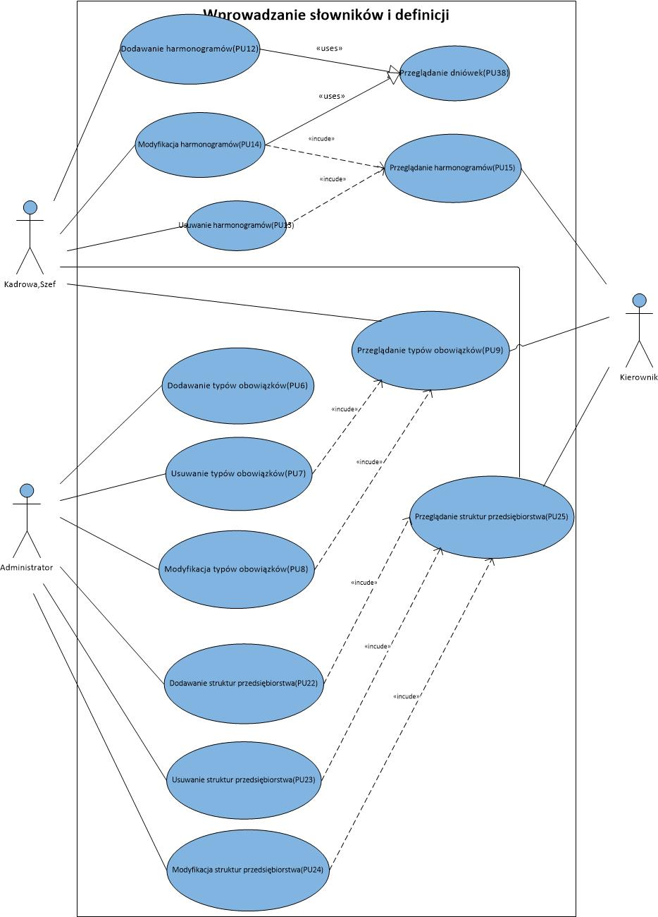

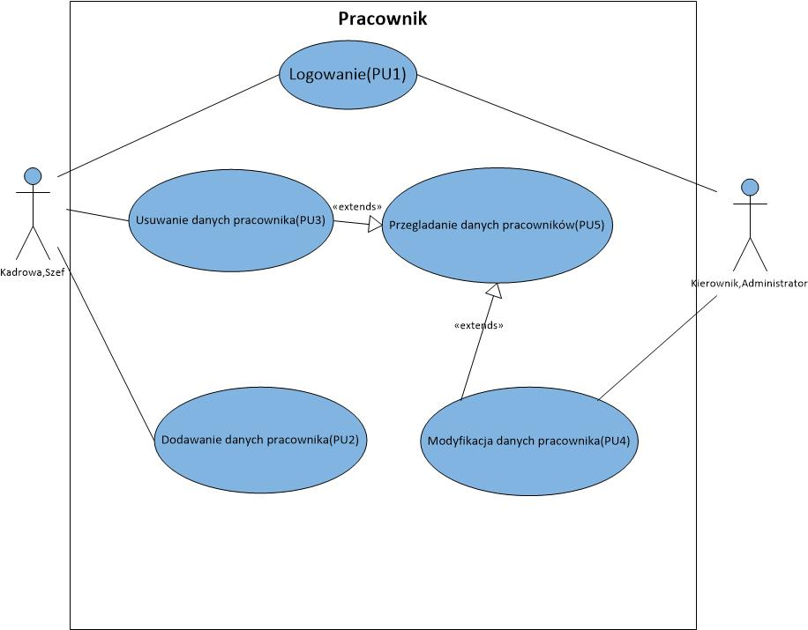

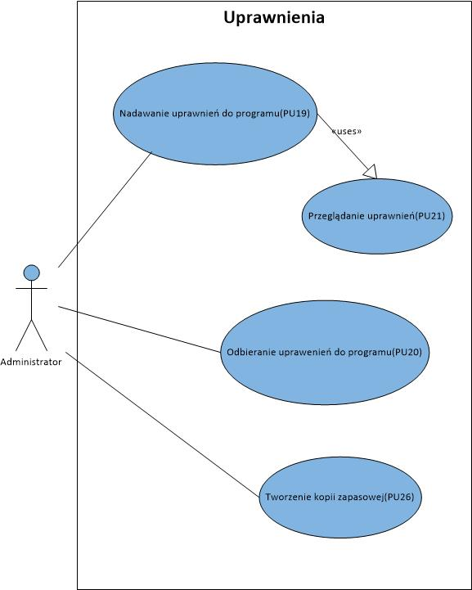

|  |
| --- |
| **Przypadek użycia:** PU06:Dodawanie typów obowiązków |
| **Aktorzy:** Administrator |
| **Opis:** Przypadek użycia dotyczy dodawania do listy typu obowiązku |
| **Warunki początkowe** |
| 1. Na ekranie wyświetlony jest graficzny interfejs użytkownika 2. System czeka na aktywność użytkownika 3. Użytkownik jest zalogowany do systemu z uprawnieniami administratora |
| **Zdarzenie inicjujące** |
| Użytkownik rozpoczyna akcję poprzez żądanie za pośrednictwem GUI |
| **Scenariusz główny** |
| 1. Użytkownik wybiera opcję wprowadzenia nowego typu obowiązku 2. Na ekranie pojawia się okno z polami:  * Nazwa, * Symbol obowiązku   Oprócz tego pojawiają się też przycisk Zapisz oraz Anuluj  3. Użytkownik wprowadza wymagane dane  4. Użytkownik akceptuje wprowadzone dane przez wciśnięcie przycisku Zapisz  5. System zapisuje dane  6. System wyświetla informację o zapisanych danych  7. Przypadek użycia się kończy |
| **Rozszerzenia** |
| 4.A Użytkownik chce anulować wprowadzanie nowego typu obowiązku  4.A.1 Administrator wybiera przycisk anuluj  4.A.2 System wyświetla główne menu programu |

|  |
| --- |
| **Przypadek użycia:** PU07: Usuwanie typów obowiązków |
| **Aktorzy:** Administrator |
| **Opis:** Przypadek użycia dotyczy usuwania z listy typów obowiązków |
| **Warunki początkowe** |
| 1. Na ekranie wyświetlony jest graficzny interfejs użytkownika 2. System czeka na aktywność użytkownika 3. Użytkownik jest zalogowany do systemu z uprawnieniami administratora |
| **Zdarzenie inicjujące** |
| Użytkownik rozpoczyna akcję poprzez żądanie za pośrednictwem GUI |
| **Scenariusz główny** |
| 1. Użytkownik zaznacza na liście typ obowiązku  2. System wyświetla przycisk usuń  3. Użytkownik wciska przycisk usuń  3. System wyświetla potwierdzenie usunięcia  4. Użytkownik akceptuje usunięcie typu obowiązku  5. System usuwa dane  6. System wyświetla informację o usunięciu danych  7. Przypadek użycia się kończy |
| **Rozszerzenia** |
| 4.A Użytkownik chce anulować usuwanie typu obowiązku  4.A.1 Użytkownik wybiera opcję anuluj  4.A.2 System wyświetla główne menu programu |

|  |
| --- |
| **Przypadek użycia:** PU08:Modyfikacja typów obowiązków |
| **Aktorzy:** Administrator |
| **Opis:** Przypadek użycia dotyczy modyfikacji typu obowiązku |
| **Warunki początkowe** |
| 1. Na ekranie wyświetlony jest graficzny interfejs użytkownika 2. System czeka na aktywność użytkownika 3. Użytkownik jest zalogowany do systemu z uprawnieniami administratora |
| **Zdarzenie inicjujące** |
| Użytkownik rozpoczyna akcję poprzez żądanie za pośrednictwem GUI |
| **Scenariusz główny** |
| 1. Użytkownik wybiera typ obowiązku 2. System wyświetla dane obowiązku oraz przycisk edytuj   3. Użytkownik wybiera opcję edytuj  4. System umożliwia edycję danych i wyświetla przycisk zapisz  5. Użytkownik wprowadza zmiany w wybranych polach i naciska przycisk zapisz  6. System zapisuje dane  7. System wyświetla informację o zapisanych danych  8. Przypadek użycia się kończy |
| **Rozszerzenia** |
| 4.A Użytkownik chce anulować modyfikację typu obowiązku  4.A.1 Użytkownik wybiera opcję anuluj  4.A.2 System wyświetla główne menu programu |

|  |
| --- |
| **Przypadek użycia:** PU22:Dodawanie struktur przedsiębiorstwa |
| **Aktorzy:** Administrator |
| **Opis:** Przypadek użycia dotyczy dodawania do listy typu obowiązku |
| **Warunki początkowe** |
| 1. Na ekranie wyświetlony jest graficzny interfejs użytkownika 2. System czeka na aktywność użytkownika 3. Użytkownik jest zalogowany do systemu z uprawnieniami administratora |
| **Zdarzenie inicjujące** |
| Użytkownik rozpoczyna akcję poprzez żądanie za pośrednictwem GUI |
| **Scenariusz główny** |
| 1. System wyświetla strukturę przedsiębiorstwa w postaci drzewka 2. System wyświetla opcję dodawania nowego elementu struktury 3. Użytkownik wybiera opcję wprowadzenia nowego elementu struktury 4. System wyświetla pola do wypełnienia:  * Nazwa * Wybór jednostki nadrzędnej w postaci listy wybieranej   Ponad to pojawiają się przyciski zapisz oraz anuluj  5. Użytkownik wprowadza wymagane dane i wybiera opcję zapisz  6. System zapisuje dane  7. System wyświetla informację o zapisanych danych |
| **Rozszerzenia** |
| 4.A Użytkownik chce anulować wprowadzanie nowego elementu struktury  4.A.1 Użytkownik wybiera opcję anuluj  4.A.2 System wyświetla główne menu programu |

|  |
| --- |
| **Przypadek użycia:** PU23: Usuwanie struktur przedsiębiorstwa |
| **Aktorzy:** Administrator |
| **Opis:** Przypadek użycia dotyczy usuwania z listy typu obowiązku |
| **Warunki początkowe** |
| 1. Na ekranie wyświetlony jest graficzny interfejs użytkownika 2. System czeka na aktywność użytkownika 3. Użytkownik jest zalogowany do systemu z uprawnieniami administratora |
| **Zdarzenie inicjujące** |
| Użytkownik rozpoczyna akcję poprzez żądanie za pośrednictwem GUI |
| **Scenariusz główny** |
| 1. System wyświetla strukturę przedsiębiorstwa w postaci drzewka  2. Użytkownik zaznacza na liście element struktury  3. System wyświetla opcję usuwania  4. Użytkownik wybiera opcję usuń  5. System wyświetla potwierdzenie usunięcia elementu struktury  6. Użytkownik akceptuje usunięcie.  7. System usuwa dane  8. System wyświetla informację o usunięciu danych i aktualizuje strukturę przedsiębiorstwa  9. Przypadek użycia się kończy |
| **Rozszerzenia** |
| 4.A Użytkownik chce anulować usuwanie elementu struktury  4.A.1 Użytkownik wybiera opcję anuluj  4.A.2 System wyświetla główne menu programu |

|  |
| --- |
| **Przypadek użycia:** PU24:Modyfikacja struktur przedsiębiorstwa |
| **Aktorzy:** Administrator |
| **Opis:** Przypadek użycia dotyczy modyfikacji struktury przedsiębiorstwa |
| **Warunki początkowe** |
| 1. Na ekranie wyświetlony jest graficzny interfejs użytkownika 2. System czeka na aktywność użytkownika 3. Użytkownik jest zalogowany do systemu z uprawnieniami administratora |
| **Zdarzenie inicjujące** |
| Użytkownik rozpoczyna akcję poprzez żądanie za pośrednictwem GUI |
| **Scenariusz główny** |
| 1. System wyświetla strukturę przedsiębiorstwa w postaci drzewka  2. Użytkownik zaznacza na liście element struktury  3. System wyświetla opcję edycji w postaci przycisku  4. Użytkownik wybiera opcję edycji  5. System wyświetla aktualną nazwę struktury oraz ewentualną strukturę nadrzędną oraz przyciski zapisz i anuluj  6. Użytkownik wprowadza wymagane zmiany  7. Użytkownik akceptuje wprowadzone zmiany wybierając opcję zapisu.  8. System zapisuje dane  9. System wyświetla informację o zapisanych danych  10. Przypadek użycia się kończy |
| **Rozszerzenia** |
| 4.A Użytkownik chce anulować modyfikację elementu struktury  4.A.1 Użytkownik wybiera opcję anuluj  4.A.2 System wyświetla główne menu programu |

|  |
| --- |
| **Przypadek użycia:** PU12 : Dodawanie harmonogramu |
| **Aktorzy:** Kadrowa, Szef |
| **Opis:** Przypadek użycia dotyczy dodawania do listy typu obowiązku |
| **Warunki początkowe** |
| 1. Na ekranie wyświetlony jest graficzny interfejs użytkownika 2. System czeka na aktywność użytkownika 3. Użytkownik jest zalogowany do systemu z uprawnieniami kadrowej lub szefa |
| **Zdarzenie inicjujące** |
| Użytkownik rozpoczyna akcję poprzez żądanie za pośrednictwem GUI |
| **Scenariusz główny** |
| 1. System wyświetla zakładkę na której można zobaczyć listę harmonogramów 2. Na formularzu zakładki znajdują się również pola:  * Dni tygodnia z listą wybieraną na której pojawiają się zdefiniowane wcześniej dniówki * Nazwa * Przyciski nowy i edytuj  1. Użytkownik wybiera opcję wprowadzenia nowego harmonogramu pracy 2. System umożliwia wpisanie nazwy harmonogramu oraz wybór dniówek z listy na każdy dzień tygodnia 3. Użytkownik wprowadza wymagane dane i wybiera opcję zapisu   6. Użytkownik akceptuje wprowadzone dane  7. System zapisuje dane  8. System wyświetla informację o zapisanych danych  9. Przypadek użycia się kończy |
| **Rozszerzenia** |
| 4.A Użytkownik chce anulować wprowadzanie nowego harmonogramu  4.A.1 Użytkownik wybiera opcję anuluj  4.A.2 System wyświetla główne menu programu |

|  |
| --- |
| **Przypadek użycia:** PU13 : Usuwanie harmonogramów |
| **Aktorzy:** Kadrowa, Szef |
| **Opis:** Przypadek użycia dotyczy usuwania harmonogramów z listy |
| **Warunki początkowe** |
| 1. Na ekranie wyświetlony jest graficzny interfejs użytkownika 2. System czeka na aktywność użytkownika 3. Użytkownik jest zalogowany do systemu z uprawnieniami kadrowej lub szefa |
| **Zdarzenie inicjujące** |
| Użytkownik rozpoczyna akcję poprzez żądanie za pośrednictwem GUI |
| **Scenariusz główny** |
| 1. System wyświetla zakładkę na której można zobaczyć listę harmonogramów 2. Na formularzu, po zaznaczeniu harmonogramu pojawia się opcja usuń 3. Użytkownik wybiera opcję usuwania 4. System wyświetla potwierdzenie usunięcia wybranego harmonogramu 5. Użytkownik akceptuje usunięcie   6. System usuwa dane  7. System wyświetla informację o usunięciu danych  8. Przypadek użycia się kończy |
| **Rozszerzenia** |
| 4.A Użytkownik chce anulować usuwanie harmonogramu  4.A.1 Użytkownik wybiera opcję anuluj  4.A.2 System wyświetla główne menu programu |

|  |
| --- |
| **Przypadek użycia:** PU14:Modyfikacja harmonogramów |
| **Aktorzy:** Kadrowa, Szef |
| **Opis:** Przypadek użycia dotyczy modyfikacji zdefiniowanego wcześniej harmonogramu |
| **Warunki początkowe** |
| 1. Na ekranie wyświetlony jest graficzny interfejs użytkownika 2. System czeka na aktywność użytkownika 3. Użytkownik jest zalogowany do systemu z uprawnieniami kadrowej lub szefa |
| **Zdarzenie inicjujące** |
| Użytkownik rozpoczyna akcję poprzez żądanie za pośrednictwem GUI |
| **Scenariusz główny** |
| 1. System wyświetla zakładkę na której można zobaczyć listę harmonogramów 2. Na formularzu zakładki znajdują się również pola:  * Dni tygodnia z listą wybieraną na której pojawiają się zdefiniowane wcześniej dniówki * Nazwa * Przyciski nowy i edytuj  1. Użytkownik wybiera opcję wprowadzenia edycji 2. System wyświetla formularz z danymi harmonogramu które były już wprowadzone i umożliwia ich edycję. 3. Użytkownik wprowadza nowe dane i wybiera opcję zapisu.   6. System zapisuje dane  7. System wyświetla informację o zapisaniu danych  8. Przypadek użycia się kończy |
| **Rozszerzenia** |
| 4.A Użytkownik chce anulować modyfikację harmonogramu  4.A.1 Użytkownik wybiera opcję anuluj  4.A.2 System wyświetla główne menu programu |

|  |
| --- |
| **Przypadek użycia:** PU14:Modyfikacja harmonogramów |
| **Aktorzy:** Kadrowa, Szef |
| **Opis:** Przypadek użycia dotyczy modyfikacji zdefiniowanego wcześniej harmonogramu |
| **Warunki początkowe** |
| 1. Na ekranie wyświetlony jest graficzny interfejs użytkownika 2. System czeka na aktywność użytkownika 3. Użytkownik jest zalogowany do systemu z uprawnieniami kadrowej lub szefa |
| **Zdarzenie inicjujące** |
| Użytkownik rozpoczyna akcję poprzez żądanie za pośrednictwem GUI |
| **Scenariusz główny** |
| 1. System wyświetla zakładkę na której można zobaczyć listę harmonogramów 2. Na formularzu zakładki znajdują się również pola:  * Dni tygodnia z listą wybieraną na której pojawiają się zdefiniowane wcześniej dniówki * Nazwa * Przyciski nowy i edytuj  1. Użytkownik wybiera opcję wprowadzenia edycji 2. System wyświetla formularz z danymi harmonogramu które były już wprowadzone i umożliwia ich edycję. 3. Użytkownik wprowadza nowe dane i wybiera opcję zapisu.   6. System zapisuje dane  7. System wyświetla informację o zapisaniu danych  8. Przypadek użycia się kończy |
| **Rozszerzenia** |
| 4.A Użytkownik chce anulować modyfikację harmonogramu  4.A.1 Użytkownik wybiera opcję anuluj  4.A.2 System wyświetla główne menu programu |

|  |
| --- |
| **Przypadek użycia:** PU1:Logowanie |
| **Aktorzy:** Administrator, Kadrowa, Szef, Kierownik |
| **Opis:** Przypadek użycia dotyczy logowania do systemu |
| **Warunki początkowe** |
| 1. Na ekranie wyświetlone jest okno logowania zawierające pola:  * Login * Hasło   Przyciski:   * Zaloguj * Anuluj  1. System czeka na aktywność użytkownika |
| **Zdarzenie inicjujące** |
| Użytkownik rozpoczyna akcję poprzez wpisanie danych logowania |
| **Scenariusz główny** |
| 1. Użytkownik wpisuje login i hasło do systemu i wybiera opcje Zaloguj 2. System sprawdza czy login i hasło do siebie pasują 3. System potwierdza poprawność danych logowania przez wyświetlenie ekranu głównego interfejsu użytkownika   4. Przypadek użycia się kończy |
| **Rozszerzenia** |
| 1.A Użytkownik podał niewłaściwe login lub hasło  1.A.1 System podaje informację o błędnych danych logowania i pozostałą ilość prób wpisania  1.A.2 System wyświetla okno logowania  1.B Użytkownik podał niewłaściwe dane logowania powyżej dozwolonej ilości  1.B.1 System podaje informację o wykorzystanej ilości prób i kończy działanie  1.B.2 System kończy działanie |

|  |
| --- |
| **Przypadek użycia:** PU2 : Dodawanie danych pracownika |
| **Aktorzy:** Kadrowa, Szef |
| **Opis:** Przypadek użycia dotyczy dodawania danych nowego pracownika |
| **Warunki początkowe** |
| 1. Na ekranie wyświetlony jest graficzny interfejs użytkownika 2. System czeka na aktywność użytkownika 3. Użytkownik jest zalogowany do systemu z uprawnieniami kadrowej lub szefa |
| **Zdarzenie inicjujące** |
| Użytkownik rozpoczyna akcję poprzez żądanie za pośrednictwem GUI |
| **Scenariusz główny** |
| 1. System wyświetla zakładkę na której można zobaczyć listę pracowników 2. Na formularzu przyciski:  * nowy * edytuj * usuń   Formularz zawiera również pola z danymi pracownika:   * imię * nazwisko * data urodzenia * pesel * ulica * miasto * kod pocztowy * wykształcenie  1. Użytkownik wybiera opcję wprowadzenia nowego pracownika 2. System umożliwia wpisanie danych nowego pracownika 3. Użytkownik wprowadza wymagane dane   6. Użytkownik akceptuje wprowadzone dane przez wybranie opcji zapisu  7. System zapisuje dane  8. System wyświetla informację o zapisanych danych  9. Przypadek użycia się kończy |
| **Rozszerzenia** |
| 3.A Użytkownik chce anulować wprowadzanie nowego pracownika  3.A.1 Użytkownik wybiera opcję anuluj  3.A.2 System wyświetla główne menu programu |

|  |
| --- |
| **Przypadek użycia:** PU3 : Usuwanie danych pracownika |
| **Aktorzy:** Kadrowa, Szef |
| **Opis:** Przypadek użycia dotyczy usuwania danych pracownika |
| **Warunki początkowe** |
| 1. Na ekranie wyświetlony jest graficzny interfejs użytkownika 2. System czeka na aktywność użytkownika 3. Użytkownik jest zalogowany do systemu z uprawnieniami kadrowej lub szefa |
| **Zdarzenie inicjujące** |
| Użytkownik rozpoczyna akcję poprzez żądanie za pośrednictwem GUI |
| **Scenariusz główny** |
| 1. System wyświetla zakładkę na której można zobaczyć listę pracowników 2. Na formularzu przyciski:  * nowy * edytuj * usuń  1. Użytkownik wybiera opcję usuwania 2. System wyświetla potwierdzenie usunięcia wybranego pracownika 3. Użytkownik akceptuje usunięcie   6. System usuwa dane  7. System wyświetla informację o usunięciu danych  8. Przypadek użycia się kończy |
| **Rozszerzenia** |
| 4.A Użytkownik chce anulować usuwanie harmonogramu  4.A.1 Użytkownik nie potwierdza usunięcia pracownika  4.A.2 System wyświetla główne menu programu |

|  |
| --- |
| **Przypadek użycia:** PU4:Modyfikacja danych pracownika |
| **Aktorzy:** Kadrowa, Szef, Kierownik, Administrator |
| **Opis:** Przypadek użycia dotyczy modyfikacji danych wybranego pracownika |
| **Warunki początkowe** |
| 1. Na ekranie wyświetlony jest graficzny interfejs użytkownika 2. System czeka na aktywność użytkownika 3. Użytkownik jest zalogowany do systemu z uprawnieniami kadrowej, szefa, kierownika lub administratora |
| **Zdarzenie inicjujące** |
| Użytkownik rozpoczyna akcję poprzez żądanie za pośrednictwem GUI |
| **Scenariusz główny** |
| 1. System wyświetla zakładkę na której można zobaczyć listę pracowników 2. Na formularzu przyciski:  * nowy * edytuj * usuń   Formularz zawiera również pola z danymi pracownika:   * imię * nazwisko * data urodzenia * pesel * ulica * miasto * kod pocztowy * wykształcenie  1. Użytkownik wybiera opcję wprowadzenia edycji 2. System wyświetla formularz z danymi pracownika które były już wprowadzone i umożliwia ich edycję. 3. Użytkownik wprowadza nowe dane i wybiera opcję zapisu. 4. System zapisuje dane 5. System wyświetla informację o zapisaniu danych 6. Przypadek użycia się kończy |
| **Rozszerzenia** |
| 4.A Użytkownik chce anulować modyfikację danych pracownika  4.A.1 Użytkownik wybiera opcję anuluj  4.A.2 System wyświetla główne menu programu |

### Diagramy przypadków użycia

### Diagramy sekwencji

### Identyfikacja aktywności

### Diagram hierarchii funkcji

### Diagram klas

## Wybór architektury

# Projektowanie

## Projekt bazy danych

### Tabele

### Widoki

### Procedury składowane

### Procedury wyzwalane

### Funkcje skalarne/tabularne

## Projekt interfejsu

### Ogólna koncepcja interfejsu

### Interfejs głównego formularza

### Interfejs pozostałych formularzy

### System pomocy i komunikatów

# Dokumentacja systemu

## Opis instalacji systemu

## Dokumentacja użytkowa

## Testowanie systemu

# Zakończenie

## Podsumowanie

## Wnioski

## Możliwości dalszego rozwoju

# Dodatek A: Słownik terminów użytych w pracy

# Dodatek B: Wykaz rysunków

# Dodatek C: Słownik tabel

# Dodatek D: Wykaz literatury